**Баг-репорт: Некорректная работа GET-запроса после создания питомца**

## **Описание**

После успешного создания питомца через POST /pet метод GET /pet/{id} сначала возвращает 404 Not Found, затем питомец появляется, но может снова исчезнуть.

## **Шаги воспроизведения**

1. Отправить POST-запрос на https://petstore.swagger.io/v2/pet с телом:

{

"id": 322,

"category": { "id": 1, "name": "dog" },

"name": "Папич",

"tags": [],

"status": "sold"

}

1. Проверить, что ответ на POST – 201 Created (успешное создание).
2. Отправить GET-запрос https://petstore.swagger.io/v2/pet/322.
3. Повторить GET 3-5 раз с интервалом 5 секунд.
4. Обратить внимание на поведение API.

## **Ожидаемый результат**

* GET /pet/{id} сразу возвращает данные питомца без задержек и сбоев.

## **Фактический результат**

* Первые несколько GET-запросов возвращают 404 Not Found.
* Затем питомец появляется, но может снова исчезнуть.

## **Окружение**

* **API:** Swagger Petstore (https://petstore.swagger.io/)
* **Инструмент:** Postman
* **ОС:** Windows 10
* **Сеть:** Стабильное интернет-соединение

## 

## **Вложения**

**Скриншоты Postman (POST и GET-запросов)**

1. **POST-запрос на создание питомца**

**Скрин:**

**Описание: отправка запроса на создание питомца с id: 322. Сервер возвращает 200 OK и подтверждает создание питомца.**

1. **GET-запрос на получение питомца – 404 Not Found**

**Скрин:**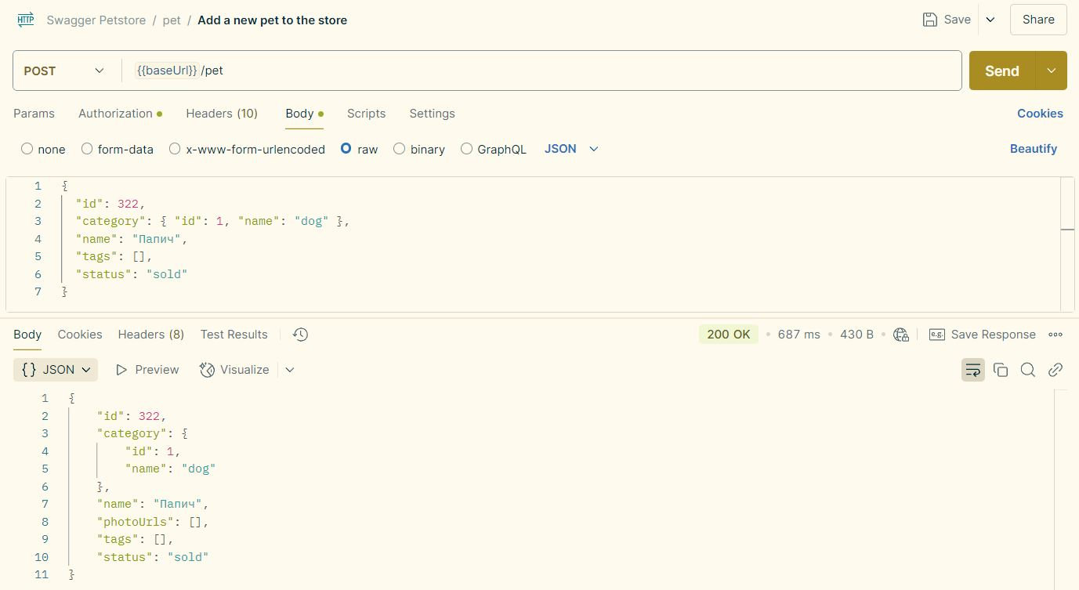

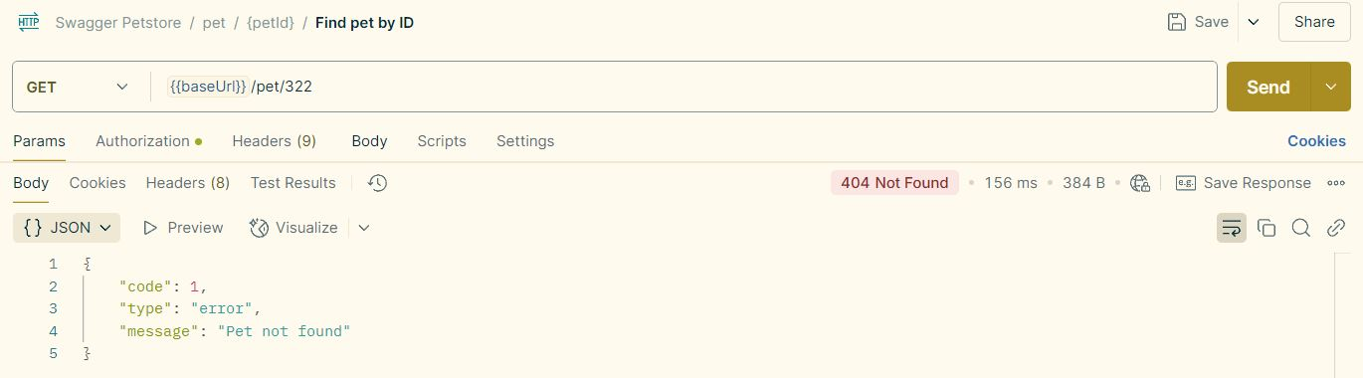

**Описание: запрос на получение питомца с id: 322. Сервер несколько раз возвращает 404 Not Found, что указывает на его отсутствие.**

1. **GET-запрос – питомец найден**

**Скрин:**

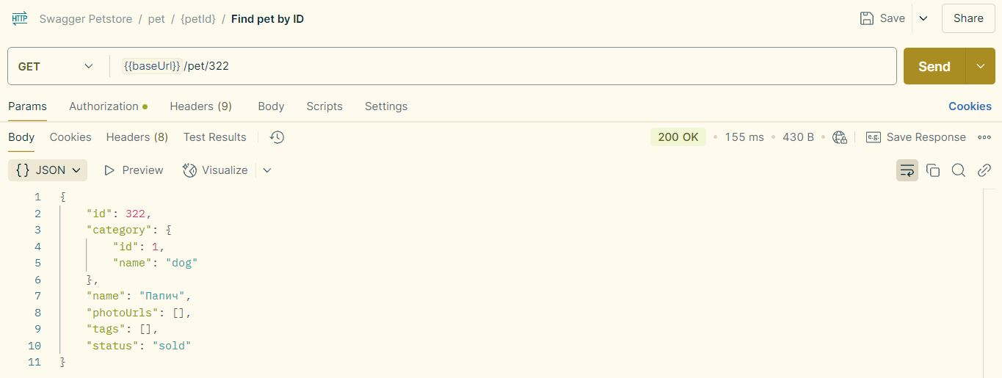

**Описание: Через несколько попыток сервер возвращает 200 OK, и питомец с id: 322 найден. Затем через несколько запросов сервер снова возвращает 404 Not Found.**

1. **Логи запросов**

**Скрин:**

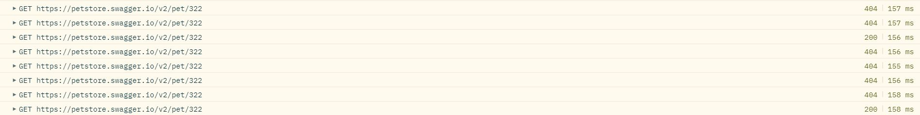

**Описание: Лог запросов показывает, что сначала несколько раз возвращается 404, затем 200 OK, а после снова 404. Это указывает на нестабильное поведение API.**

## **Приоритет**

Средний (Medium) – баг не критичный, но влияет на корректность работы API.